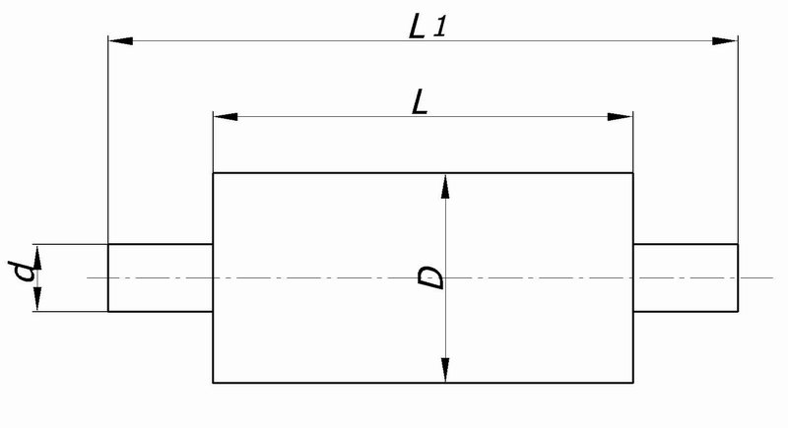 |  |  |  |  |  |  |  |  |  |  |  | 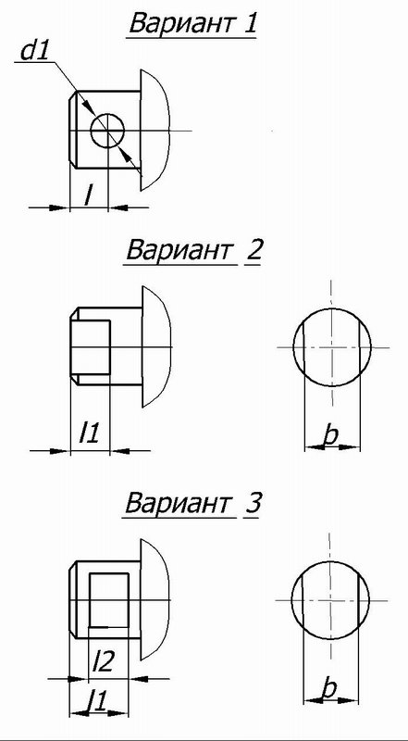
Номер варианта | L | L1 | D | d | d1 | l | l1 | l2 | b | Подшипник | Кол-во

